2021年度个人所得税综合所得汇算操作指引

第一步：打开并登陆“个人所得税”APP，点击“综合所得年度汇算”

第二步：选择“2021年度”进行申报
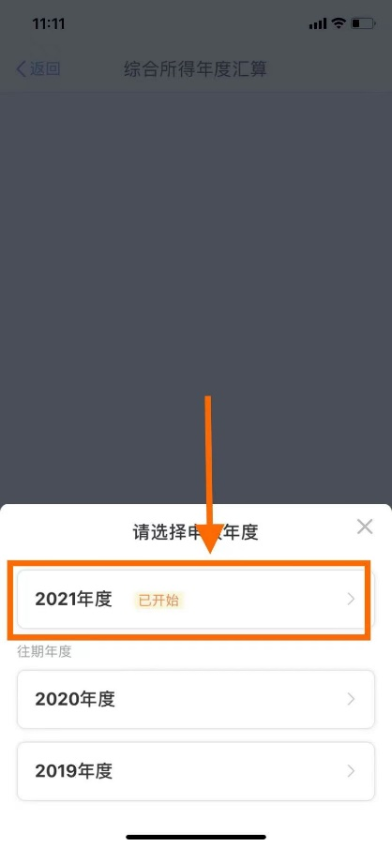

第三步：点击“我需要申报表预填服务”可快速进行申报
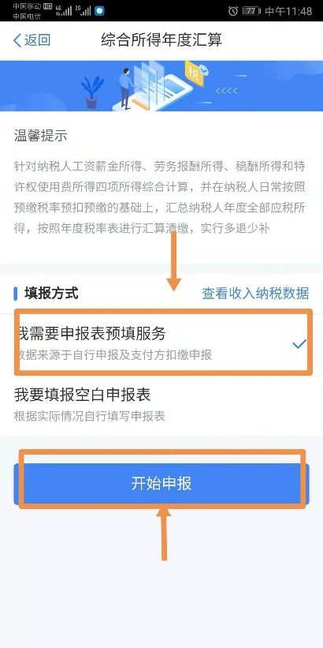
第四步：确认“个人基础信息”“任职受雇单位”，确认无误后点击下一步
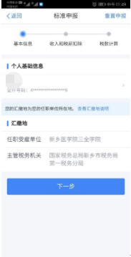
第五步：查看“收入和税前扣除”信息，确认无误后点击“下一步”，如果查看的“收入和税前扣除”信息有误，可以返回重新填写。例如，2021年度专项附加扣除没有填写，可以重新返回APP首页，进行填报。
仅有一笔单独计税的全年一次奖金，可以选择单独计税，也可以选择将单独计税的全年一次奖金并入综合所得。有多笔单独计税的全年一次奖金，年度汇算只能选择其中一笔单独计税，其他需并入综合所得合并计税
特别提醒：在申报时，在收入和税前扣除界面，您可以点击“工资薪金”项下“奖金计税方式选择”，根据自身情况选择“全部并入综合所得计税”或“单独计税”（奖金计税方式的选择，将会影响汇算的税款计算结果），根据调整前后的变化情况，选择对自己最有利的计税方式。
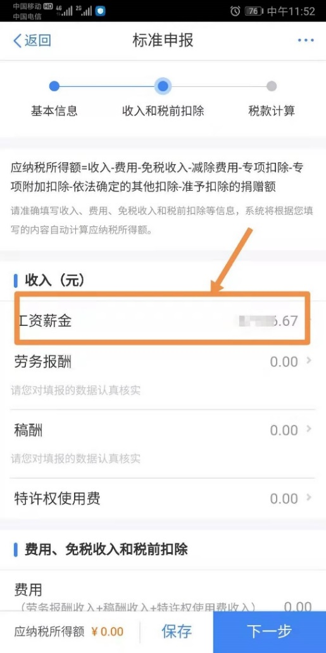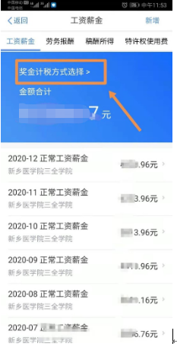

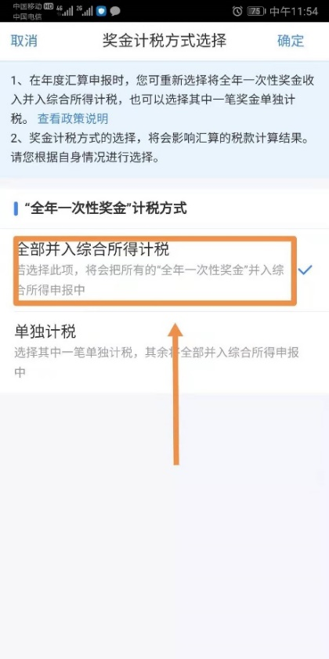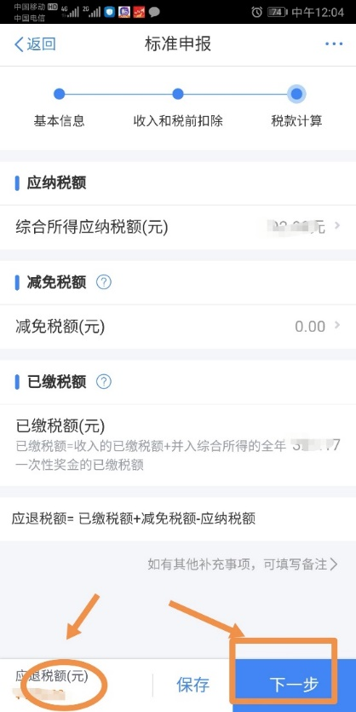

第六步：完成税款计算后，可查看应退或补税金额。
如果需要退税，点击“申请退税”，并选择退税银行。
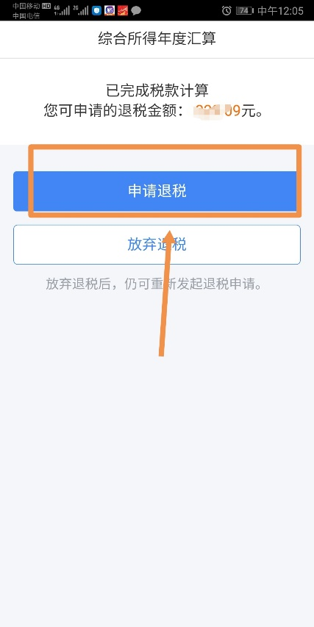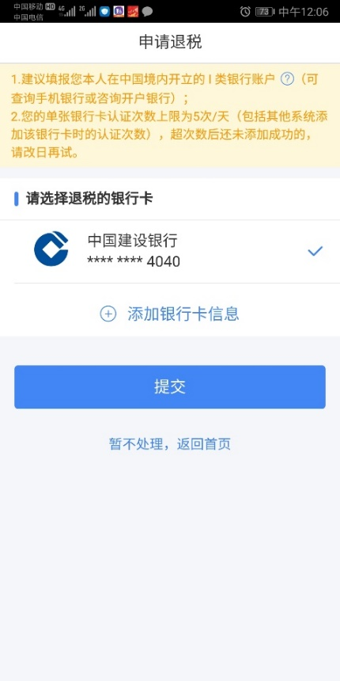
如果需要补税且补税金额在400元以下，点击“享受免申报”，完成后则无需缴款。
如果补税金额大于400元，则需要选择相应的支付方式进行补交税款，才能完成个税汇算清缴。
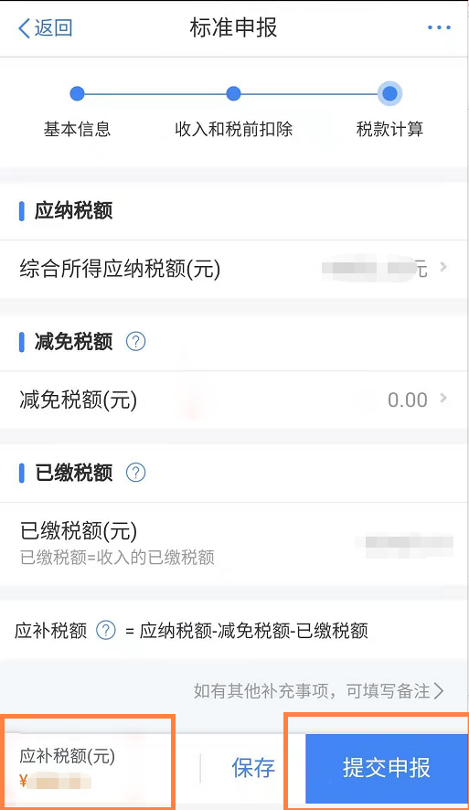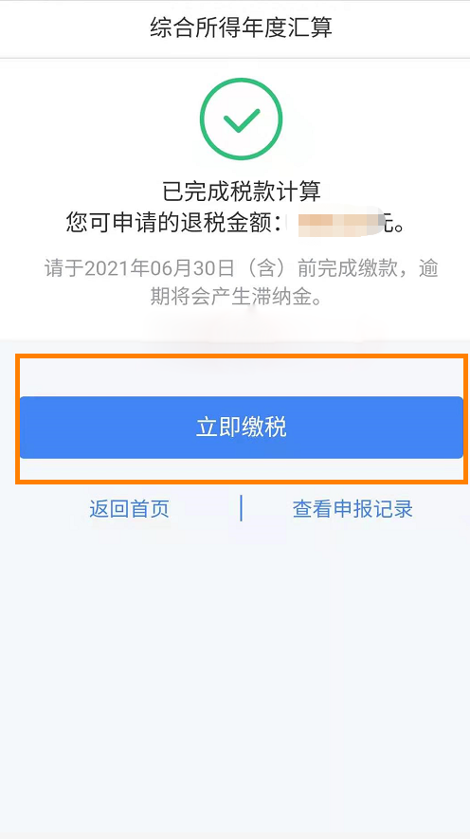
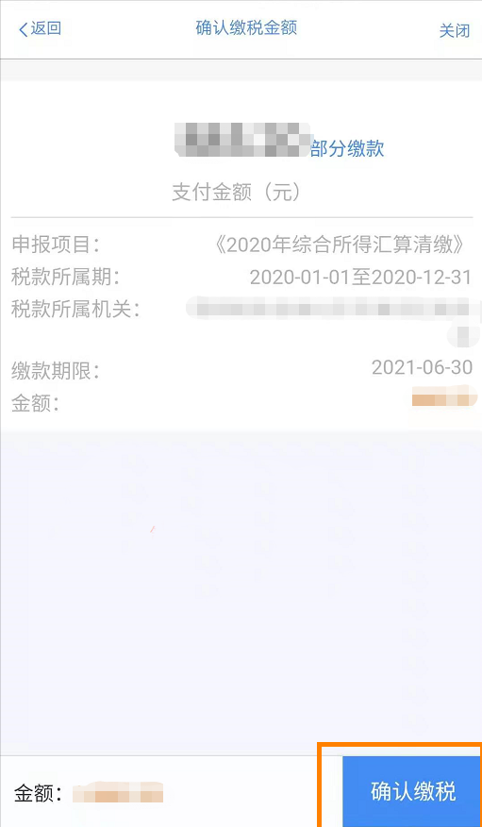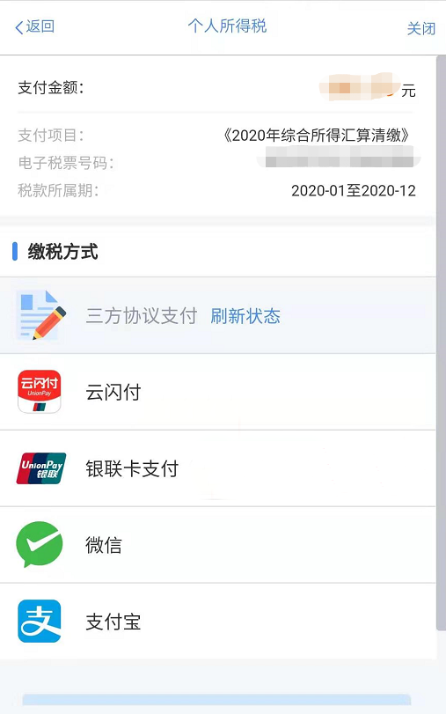

第七步：提交成功后，待税务审核和国库处理后，退款即可到账
